附件四-1
國民中小學綜合活動學習領域教師關鍵能力36小時研習計畫Q＆A

Q1：什麼是「綜合活動學習領域教師關鍵能力36小時研習計畫」？
A1：民國97年5月，教育部公布各領域微調課程綱要內容（以下簡稱97微調課綱），100學年度由1、7年級開始逐年向上實施。
在97微調課綱內容中，有關師資安排方面，因應國小包班教學、國中領域教學的現況，以及強調綜合活動學習領域教之專業能力，師資安排之原則如下：
1.須具有本學習領域理念與知能之專長師資擔任之。
2.應具備本學習領域關鍵能力。
3.區分國中小兩大類，並明確列出國中、國小之專長及研習要求。
(1)國中：
a.由具備「國民中學綜合活動領域輔導活動專長」、「國民中學綜合活動領域童軍教育專長」、「國民中學綜合活動領域家政專長」等證書之師資擔任教學工作。
b.由具備「輔導活動」、「童軍教育」或「家政」證書之師資擔任教學工作。唯該教師應修習本學習領域核心課程至少二學分或參與本學習領域相關研習至少三十六小時。
(2)國小：由合格教師擔任，唯該教師應修習本學習領域核心課程至少二學分或參與本學習領域基礎研習至少三十六小時。
因此，教育部綜合活動領域輔導群規劃「國民中小學綜合活動學習領域教師關鍵能力36小時研習計畫」，提供現場老師在職進修與增能。

Q2：哪些人需參加「綜合活動學習領域教師關鍵能力36小時研習計畫」？
A2：依據97微調課綱規定，擔任綜合活動學習領域之授課教師。（自100年8月起逐年實施，第一年由國小一年級及國中一年級開始，第二年由國小一、二年級及國中一、二年級老師參加，參加對象按年度依此類推）
(1)國中：各綜合活動領域教師具備「輔導活動」、「童軍教育」或「家政」證書之教師
(2)國小：各授課綜合活動領域教師(以編制內教師)優先錄取。
※國中部份：各縣市符合條件之教師人數多寡不一，考量辦理之時效性，如符合條件之教師人數不多，應先讓教導其他年級之符合條件教師優先參加，而非先開放給該年級之配課教師。

Q3：何時要完成「綜合活動學習領域教師關鍵能力36小時研習」？
A3：國中學習階段由100年起分三年完成，國小學習階段由100年起分六年完成。
※如全縣(市)符合受訓條件之教師已完成研習，縣市可提早結束辦理，不受國中3年、國小6年之期程限制。

Q4：「綜合活動學習領域教師關鍵能力36小時研習計畫」有哪些課程內容？
A4：教育部綜合活動領域輔導群依據97微調課綱中的教師關鍵能力，規劃本領域36小時研習內容，內容包含線上課程21小時、實體課程15小時。
各縣市辦理36小時研習時，可依據縣市研習人數與辦理條件，決定辦理線上課程21小時+實體課程15小時或是36小時均以實體研習方式辦理。

關鍵能力36小時課程 | 線上7種課程21小時 | 實體4種課程 15小時
1.綜合活動領域  課綱內涵解讀與轉化(6小時) | 綜合活動領域  課綱內涵解讀 （3小時） | 從教學實例談綜合能力指標分析與轉化（3小時）
2.綜合活動領域  課程規劃與發展 ( 6小時) | 綜合活動領域  課程規劃與發展 （3小時） | 綜合活動領域課程規劃與發展實例分享（3小時）
3.綜合活動領域  教材選用與評鑑 (3小時) | 綜合活動領域  教材選用與評鑑 （3小時）
4.綜合活動領域  教學資源整合與運用 (3小時) | 綜合活動領域  教學資源整合與運用（3小時）
5.綜合活動領域  多元教學與實務 (9小時) | 綜合活動領域  多元教學理論 （3小時） | 綜合活動領域  多元教學實務 （6小時）
6.綜合活動領域  教學效能省思與精進 (3小時) | 綜合活動領域  教學效能省思與精進（3小時）
7.綜合活動領域  多元評量理念與實務 (6小時) | 綜合活動領域  多元評量理念 （3小時） | 綜合活動領域  多元評量實務（3小時）

Q5：規劃「綜合活動學習領域教師關鍵能力36小時研習」有何注意事項?講師的資格條件為何?
A5：(1)請承辦單位務必與縣市綜合活動領域輔導團聯繫，協調合作辦理，以掌握研習計畫精神。
(2)「綜合活動學習領域教師關鍵能力36小時研習」講師安排，必須聘請講師人力資料庫名單內完成種子講師培訓之人員及教授群。請上網查詢教育部課程與學輔導組-綜合活動學習領域輔導群(http://cve.ntnu.edu.tw/iala/main.phd)

Q6:如何參加「綜合活動學習領域教師關鍵能力36小時研習計畫」線上課程？
A6：國家教育研究院網站的「數位課程」設有綜合活動學習領域關鍵能力36小時數位線上課程，登入數位學習平台網站http://elearn.naer.edu.tw/後，在會員帳號處，按加入會員，相關資料填妥後，即可點選課程進行線上學習（國家教育研究院(http://www.naer.edu.tw)→研習業務→數位課程→最新課程），詳細步驟請參考附件一。
因應國家教育研究院線上課程頻寬不足問題，教育部電算中心亦開設「綜合線上課程21小時」研習平台https://ups.moe.edu.tw/，觀看路徑參考附件二。
線上課程觀看完之後，尚需完成線上評量，方可得到研習時數。通過線上評量者之研習時數於隔月5日登錄至全國教師在職進修網。
另外，各縣市教育局處也可依教育部提供之線上課程自行架設數位平台，供縣市教師研習。

Q7：如何參加「綜合活動學習領域教師關鍵能力36小時研習計畫」實體課程？
A7:教師們參加完21小時線上課程後，始能報名參加該主題實體研習。線上課程通過後，全國在職進修網於隔月5日登錄研習時數，教師可列印研習記錄，供承辦單位核對，亦可在國教院研習平台列印各門課程通過之螢幕畫面，自行帶至實體研習會場供承辦單位核對。

Q8：如何取得「綜合活動學習領域教師關鍵能力36小時研習」證書？
A8: 教師全程參與線上21小時與實體15小時研習課程並繳交研習心得作業，經檢核通過，由教育局處核發36小時研習證書。未在同一年度取得36小時研習證書者，得持核發之研習時數證明，3年內向各研習承辦學校報名補足時數，並於該校檢核通過後取得研習證書。
※請務必符合上述要求才能核發研習證書：1.全程參與研習並繳交研習心得作業2.國中必須是已領有「輔導活動」、「童軍教育」或「家政」證書之教師。

*重要備註說明*
1.配課老師（無國中「輔導活動」、「童軍教育」或「家政」證書之師資）參加本研習只能發
研習時數，界定為配課教師增能，並非可以合格授課之「認證」。
2.請縣市教育局處務必掌握各校配課節數狀況，如配課超過22節2年以上之學校，應可鼓勵開缺，
以因應未來12年國教教學正常化之需求。
3.配課教師積極參與增能研習，是學校保障學生受教權的作法，相當值得鼓勵。但是，各校還是
應該聘用本領域正式教師來任教為長久之計。
附件四-2
線上課程數位學習平台使用辦法 (教育研究院http://elearn.naer.edu.tw/)
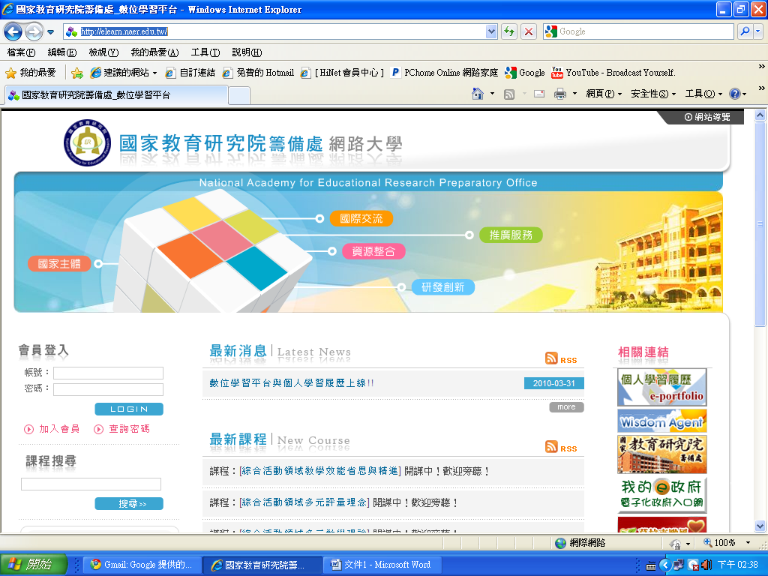 | 步驟一：進入國家教育研究院籌備處數位學習平台網站http://elearn.naer.edu.tw/在會員帳號處，加入會員。
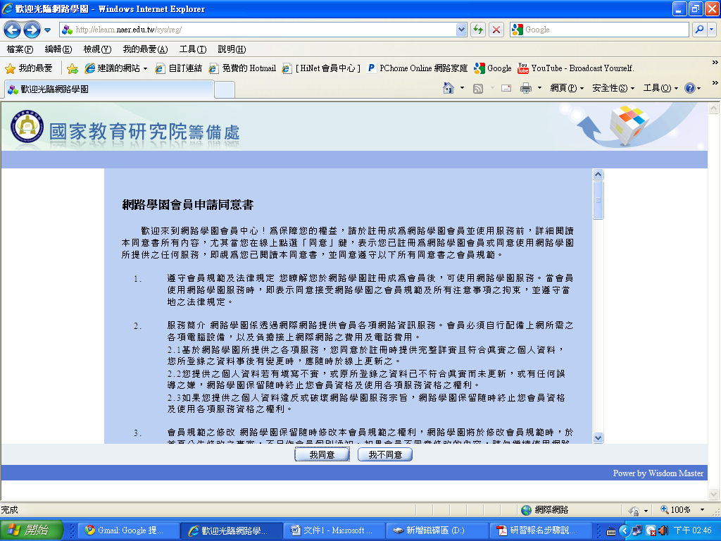 | 步驟二：進入網路學員申請同意書。請按「我同意」。
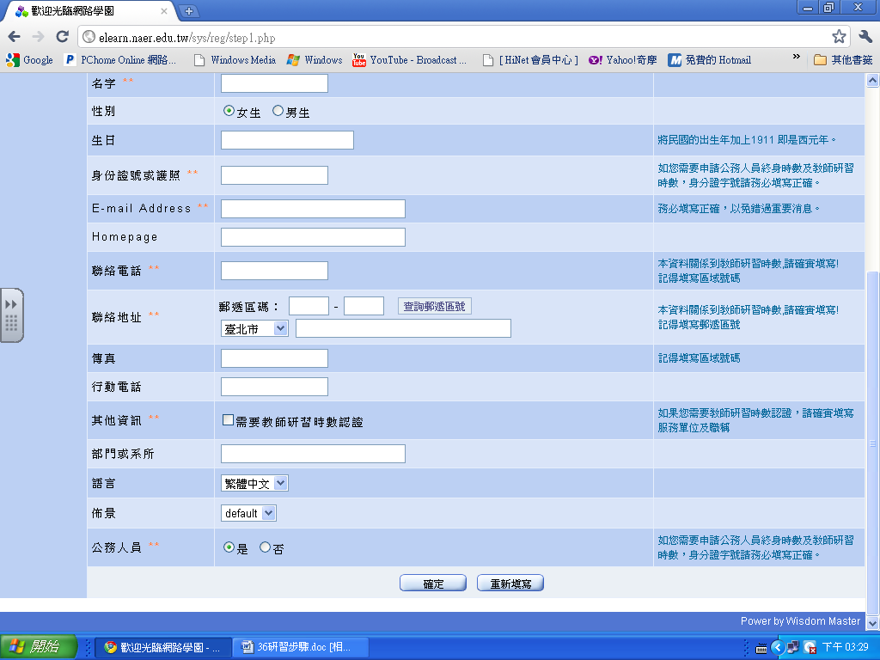 | 步驟三：填寫相關資料，進行註冊。填寫相關資料完畢後。請按「確認」。系統將會發送認證訊息至信箱中。

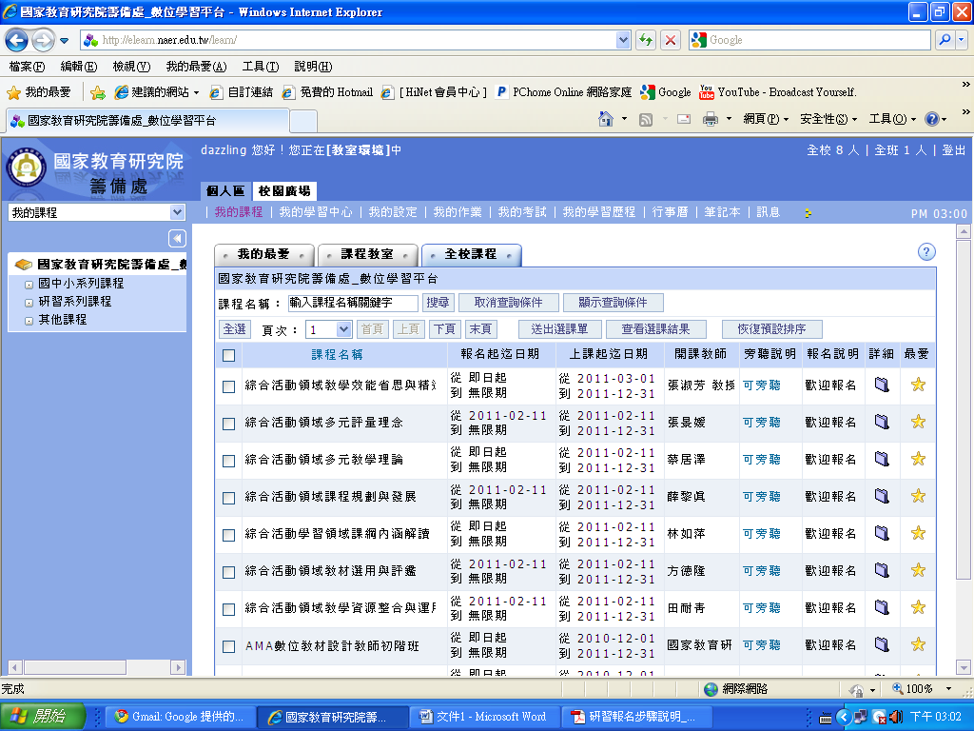 | 步驟四：從數位學習平台網站首頁，登入帳號、 密碼後進入教室環境中。點選全校課程，進行選課。
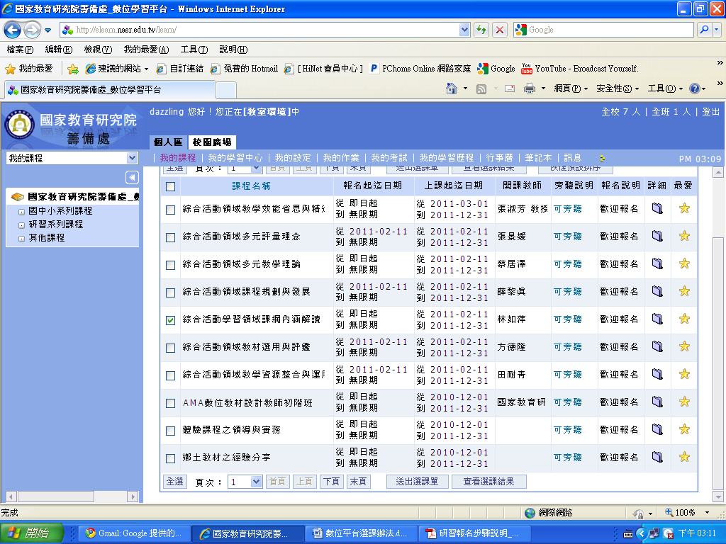 | 步驟五：選取課程後，請按「送出選課單」。完成選課步驟。
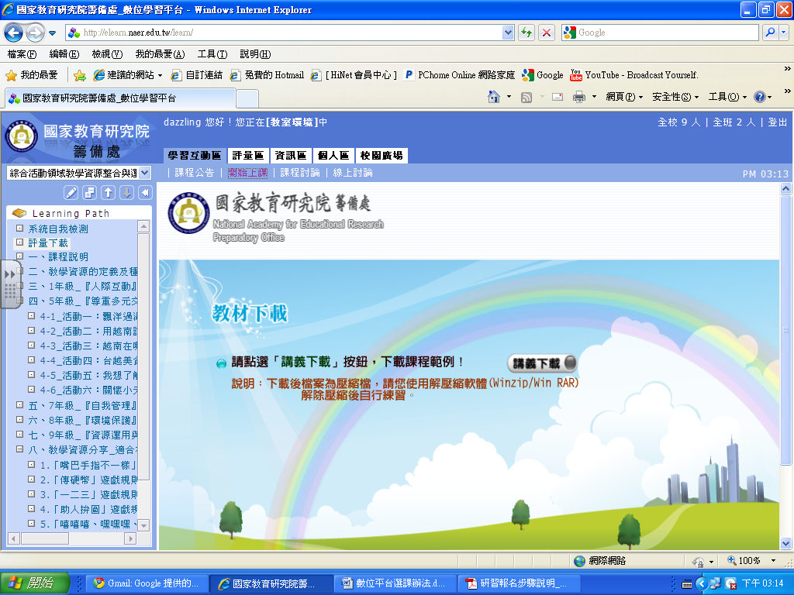  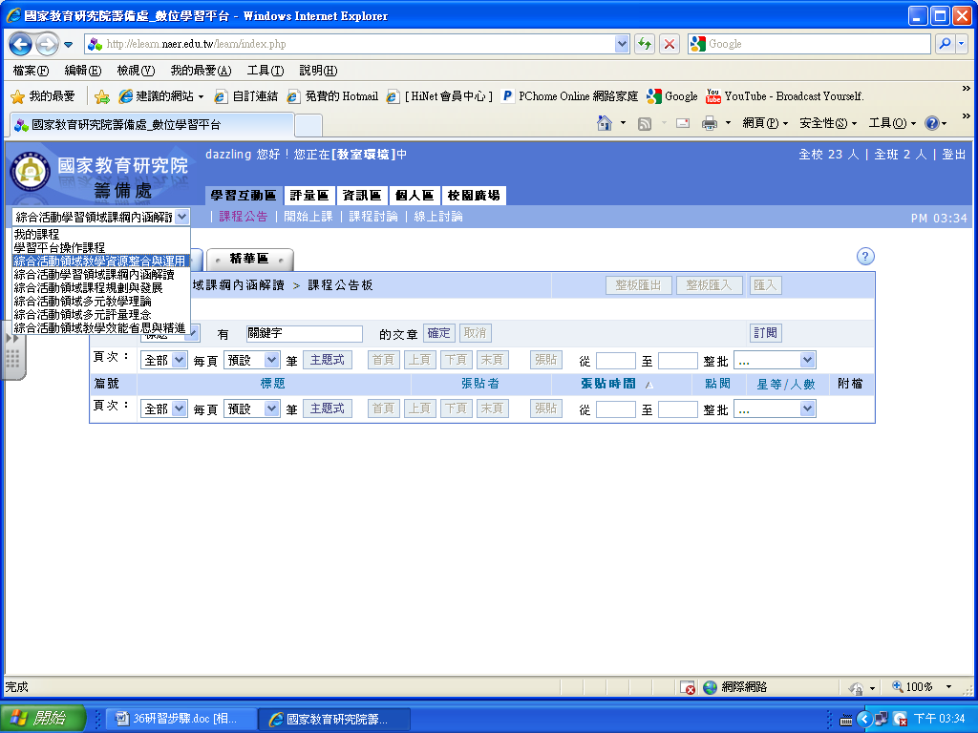 | 步驟六： 點選左上角選單，選擇上課課程。

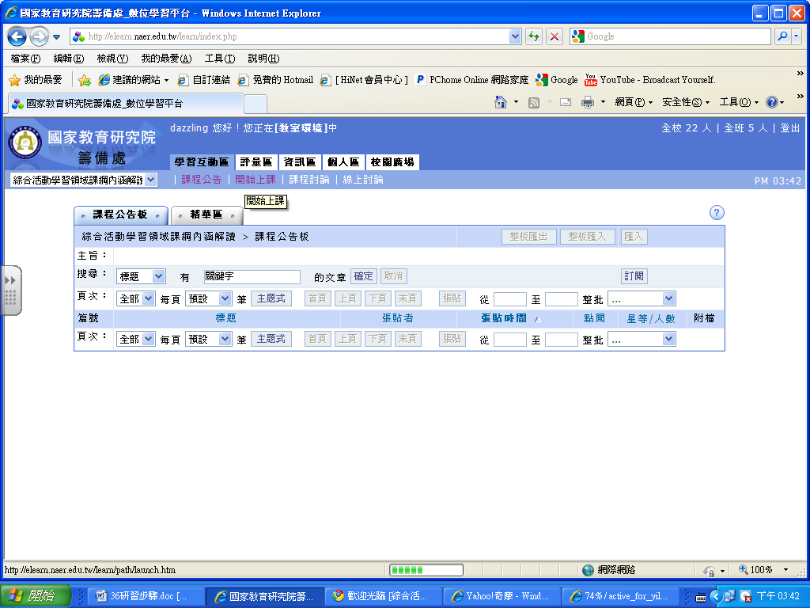 | 步驟七：點選「開始上課」  步驟八：點選「講義下載」
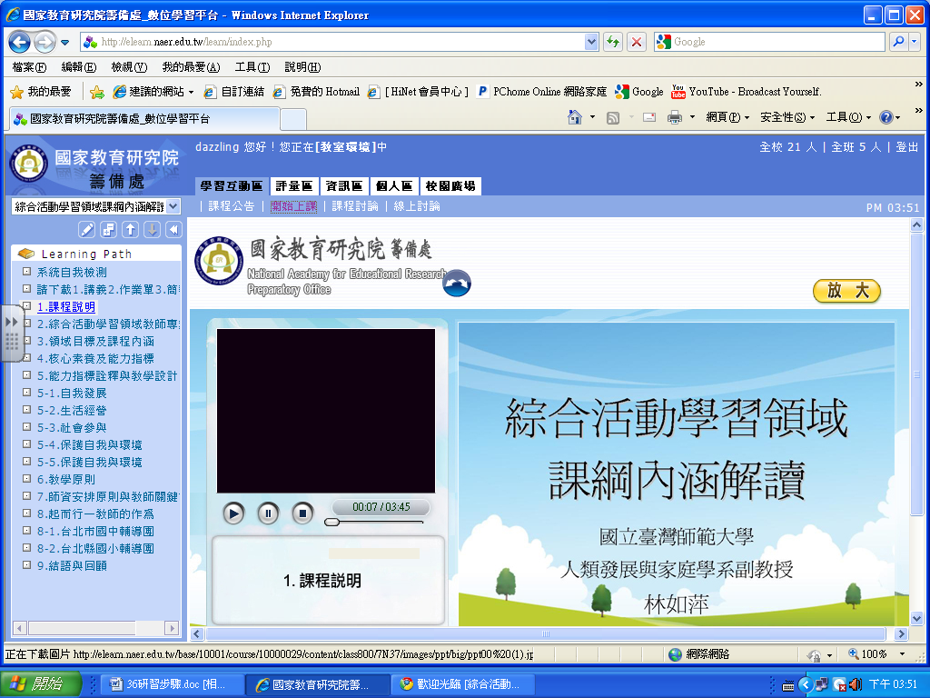 | 步驟八：按左邊Learning Path 的課程選單，依序點選課程即可。  P.S 目前課程只能使用IE系統收看
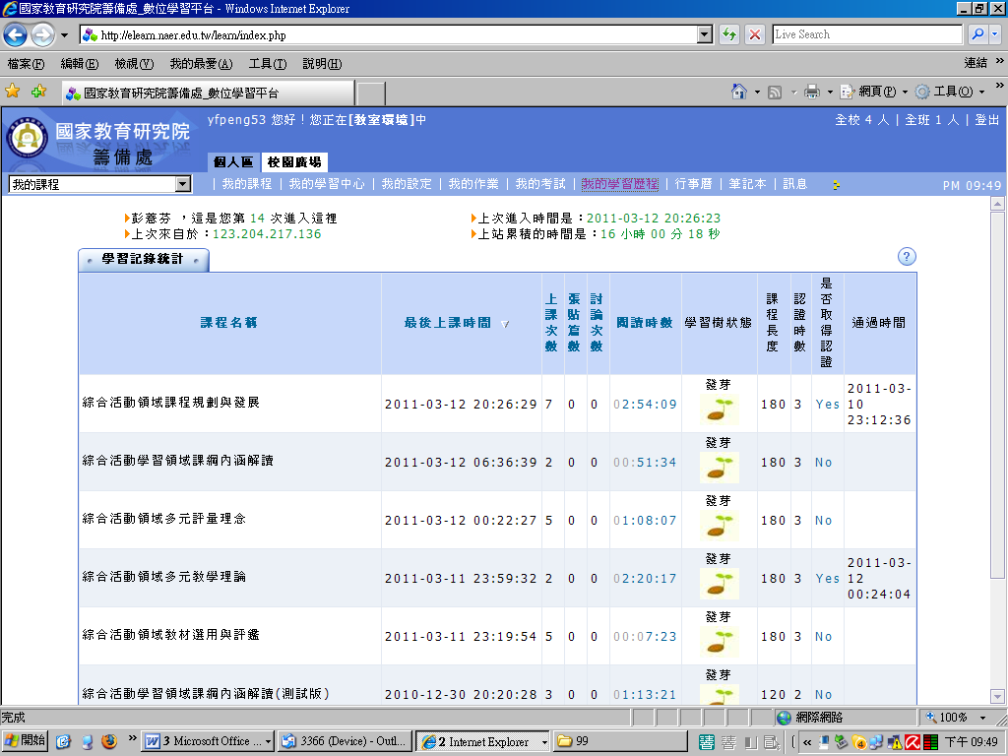

取得研習認證之畫面

在「我的學習歷程」

附件四-3
線上課程數位學習平台使用辦法 (教育部https://ups.moe.edu.tw/)
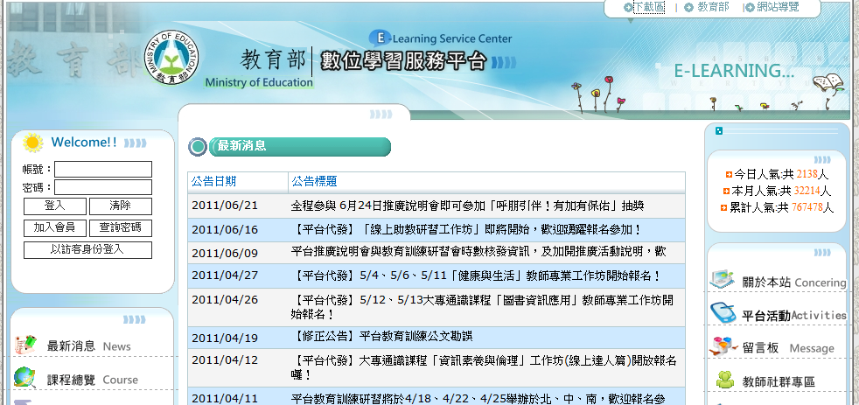 | 步驟一:進入教育部數位學習服務平台網站https://ups.moe.edu.tw/  在會員帳號處，按加入會員。
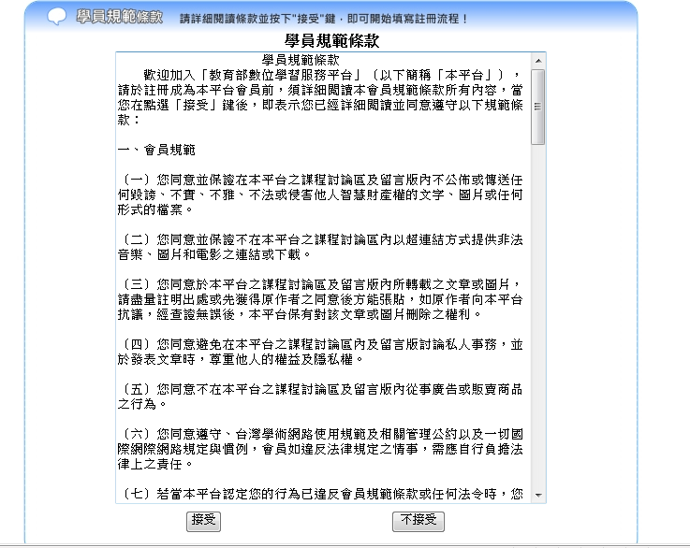 | 步驟二：進入網路學員規範條款。請按「接受」。

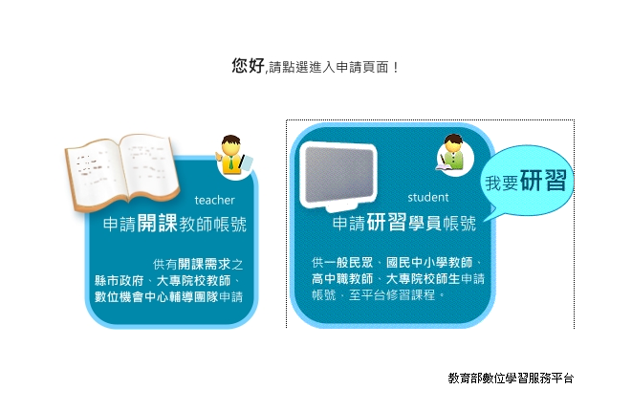 | 步驟三：  按「申請研習學員帳號」
步驟四：輸入要申請的帳號密碼輸入帳號密碼及密碼提示
，注意，密碼至少要8 碼且一定要輸入密碼提示，點選「註冊」就可以導向下一個流程。

步驟五：填寫相關資料，進行註冊。
填完個人資料後點選「確定送出」。

PS職稱務必打「一般教師」
步驟六： 接收註冊確認信並且點選啟動連結平台會寄信至基本資料留下的Email，收到信並且把信中的連結點擊或貼到網址列瀏覽，帳號就可以使用了。

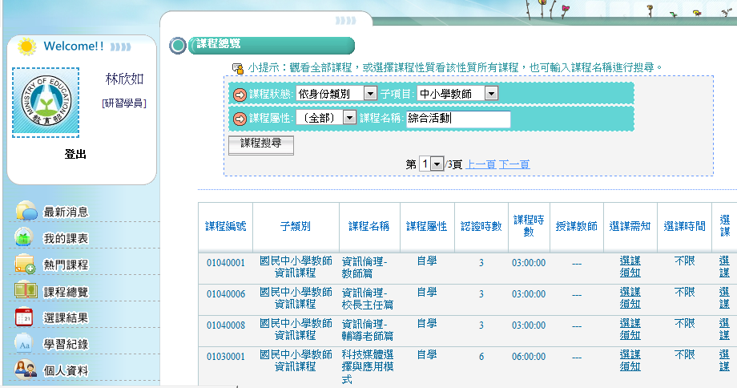 | 步驟七：到左邊第四個按「課程總覽」，點進去後到上方  「課程狀態:點選以身份類別、子項目:中小學教師」  「課程屬性:全部、課程名稱:綜合活動」
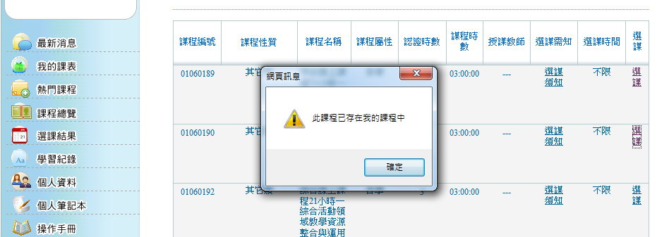 | 步驟八：將要上的課程按右邊選課。

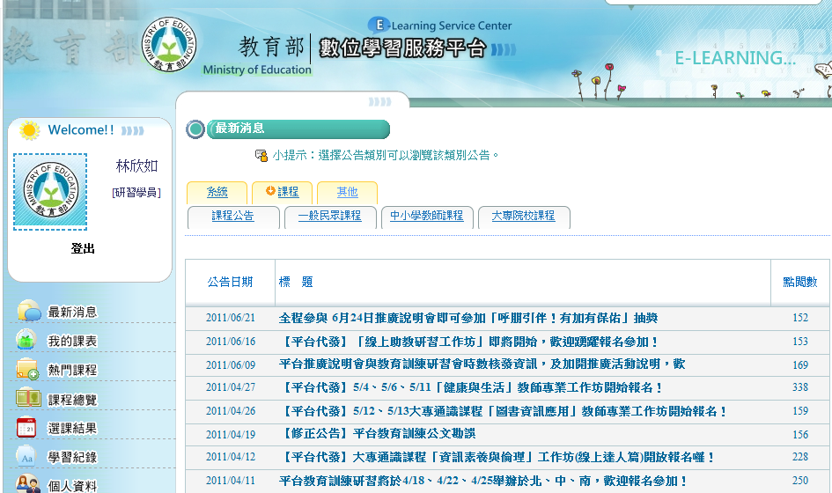 | 步驟九：到左邊「我的課表」會出現剛選的課。
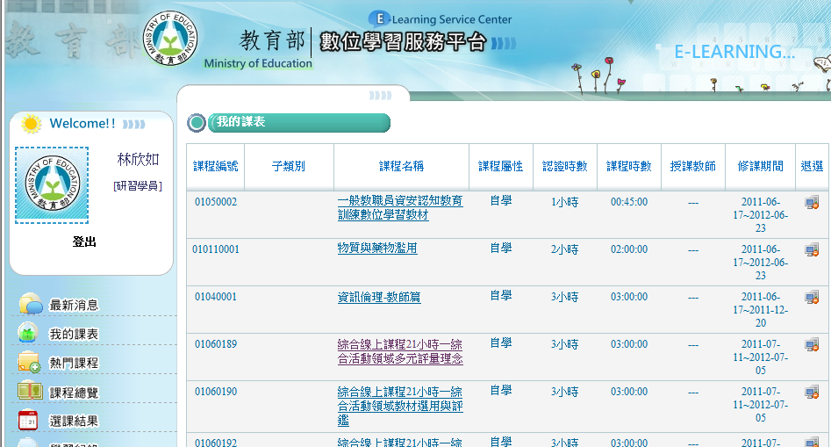 | 步驟十： 點選要上的課程。

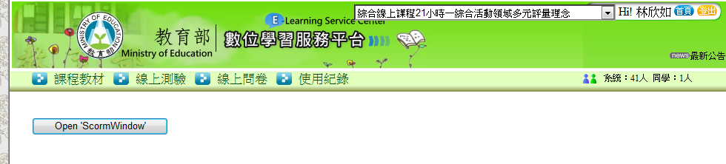 | 用升級 IE8 才可以觀看。  步驟十一：按「open scormwindow」即可進去畫面開始上課。

附件四-4
取得研習認證之畫面
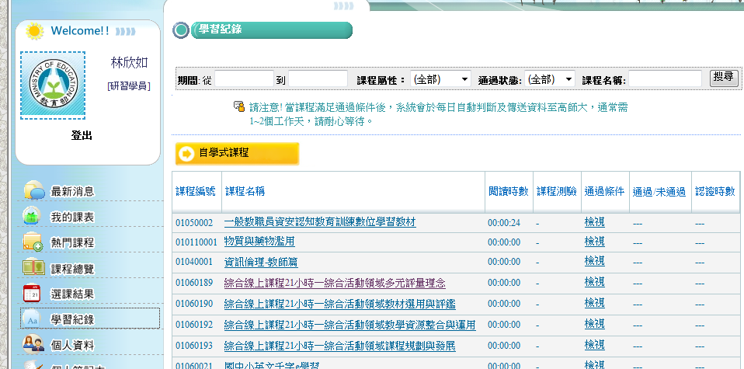

附件五 研習登錄表
綜合活動學習領域教師關鍵能力36小時研習登錄表
_______縣(市) 校名：_________ 姓名：_________
課 程 名 稱 | 研習時間 | 證明文件文號 | 方式(線上、實體或折抵時數)
1.綜合活動領域課綱內涵解讀(3小時)
2.綜合活動領域課程規劃與發展(3小時)
3.綜合活動領域教材選用與評鑑(3小時)
4. 綜合活動領域教學資源整合與運用(3小時)
5.綜合活動領域多元教學理論(3小時)
6.綜合活動領域教學效能省思與精進(3小時)
7.綜合活動領域多元評量理念(3小時)
8.從教學實例談綜合活動能力指標分析與轉化(3小時)
9.綜合活動領域課程規劃與發展實例分享(3小時)
10. 綜合活動領域多元教學實務-1(3小時)
11. 綜合活動領域多元教學實務-2(3小時)
12. 綜合活動多元評量實務(3小時)

